Prezi: een andere manier van presenteren.

Fiche 1: een nieuwe account aanmaken bij Prezi

Stap 1:
Je gaat naar de site van Prezi: www.prezi.com
Wanneer je een nieuwe gebruiker bent klik je op ‘Sign up now’.

Stap 2:
Hier krijg je dan de keuze of je voor de gratis versie wilt gaan, of dat je een abonnement neemt op een betalende versie. Wij gaan kiezen voor de gratis versie. Op deze manier kan je kennis maken met het programma en kan je later nog beslissen om over te stappen naar een betalende versie, die je iets meer mogelijkheden biedt, let wel, je betaalt het abonnement per maand.
Indien je school over een e-mailardes per leerling beschikt kan je de Enjoy-versie ook gratis krijgen. Indien dit zo is klik je op ‘Student/teacher Licenses’. Indien dit echter niet zo is ga je verder naar stap 5.

Stap 3:
Klik hier dan op ‘Get’ in de kolom van ‘Edu Enjoy’ en profiteer daardoor van meer mogelijkheden zonder extra kosten.

Stap 4:
a
b
- Vul je e-mailadres van de school in.
- Klik op ‘continue’.

Ga verder naar stap 6.
[Geef een citaat uit het document of de samenvatting van een interessant punt op. Het tekstvak kan overal in het document worden neergezet. Ga naar het tabblad Hulpmiddelen voor tekstvakken als u de opmaak van het tekstvak voor het blikvangercitaat wilt wijzigen.]

Stap 5:
Indien je niet over een e-mail van school beschikt kan je enkel de vereenvoudigde versie gratis gebruiken en klik je dus op ‘Get’ in de kolom van ‘Public’.

Stap 6:
- Vul al je gegevens in.
- Typ de twee woorden in, in het daarvoor voorziene vak.
a
Scroll naar onder:
- Lees de gebruikersvoorwaarden en indien je akkoord bent vink je het vakje naast de link aan.
- Klik op ‘Register & Continue’ .
b

c
d

Indien je alle stappen correct gevolgd hebt ben je nu ingelogd en kan je eraan beginnen. Je komt dan terecht in het volgende scherm. Van hieruit kan je drie keuzes maken:
- Je kan Prezi leren kennen door een stoomcursus te volgend. Deze zijn wel in het Engels, maar de presentaties zorgen ervoor dat je gemakkelijk kan volgen.
- Je kan je laten inspireren door eerst naar andere presentaties te kijken en zo een beeld te krijgen van wat je met Prezi allemaal kan.
- Je kan onmiddellijk aan de slag gaan en zelf een Prezi gaan creeëren.
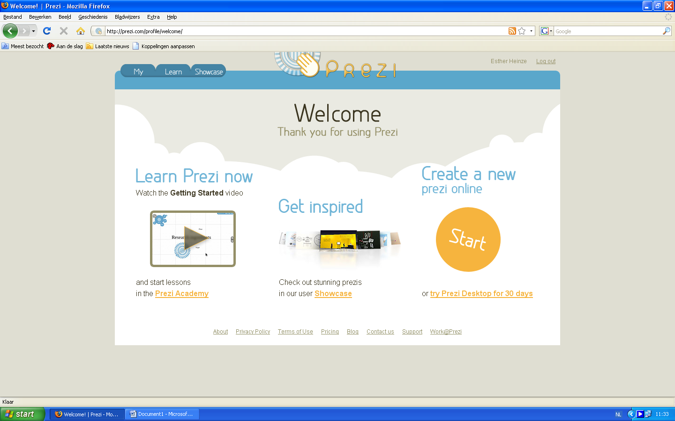
3
2
1

